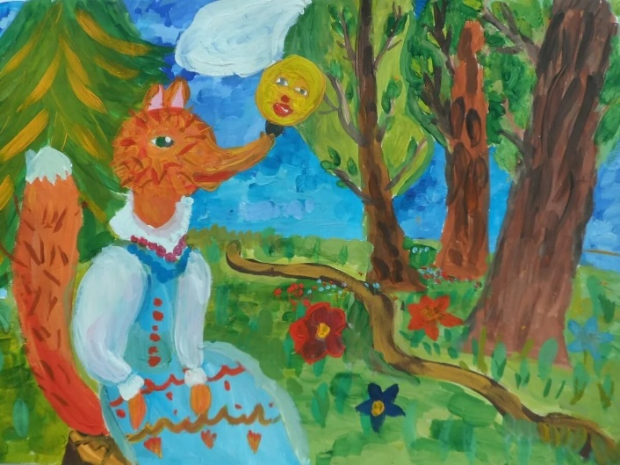 Сказки глазами детей!
Мы рады видеть Вас, уважаемые родители. Сегодняшняя наша встреча посвящена очень важной теме. Мы будем говорить о самом дорогом, что у нас есть – о наших детях и роли сказок в развитии ребенка, с целью их использования в семейном воспитании. Наша встреча называется «Сказка глазами детей и родителей», которая позволит нам окунуться в мир сказок.
Воспитатель:
- Что главное в жизни ребенка с рождения? (Высказывания родителей).
Много разных вариантов. А ведь на самом деле - это его имя. Мудрецы говорили: «Как назовешь судно, так оно и поплывет». Имя, данное ребенку, во многом определяет его характер, а значит, и судьбу. Оно несет в себе сильнейший эмоциональный заряд и огромный объем информации, играя подчас пророческую роль в его жизни. Однако тысячи людей носят одинаковые имена, но имеют совершенно разные судьбы. Значит, имя, данное этим людям при рождении, оказало разное влияние на их судьбу? Ничего удивительного в этом нет, ведь имя может играть в жизни человека важную и даже определяющую роль. Секрет правильного имени состоит в том, что оно должно дополнять и корректировать природные человеческие качества, а не противодействовать им и не ломать личность.
Задание «Расшифруйте имя своего ребенка»
(например, Даша) добрая - активная – шаловливая - артистичная
Воспитатель:
- «Хорошо ли вы знаете своего ребёнка?» Немного странно слышать родителям этот вопрос, не правда ли? Родители занимаются своими детьми с первых дней жизни: кормите, одеваете, купаете, укладываете спать, учите делать первые шаги и произносить первые слова. Это вы знакомите с окружающим миром, утешаете, дежурите у их постели, когда они болеют. Многие родители искренне считают, что своего ребенка они знают очень хорошо. Чем меньше наш ребенок, тем мы, действительно лучше знаем его. Закономерно возникает вопрос: «А знаем ли мы своего ребенка?» уважаемые родители об этом сегодня мы и говорим.
Задание «Хорошо ли я знаю своего ребенка»
Перед вами лежат листы бумаги, на которых вы будете работать. Ваша задача, уважаемые родители, ответить на предлагаемые вопросы, а затем вы сравните ваши ответы с ответами детей, и мы узнаем, насколько хорошо вы знаете своих детей.
1. Самое любимое занятие вашего ребенка?
2. Как вы думаете, кто в семье самый добрый, по мнению ребенка?
3. Кого в семье ребенок считает самым строгим?
4. Что больше всего любит кушать ваш ребенок?
5. Любимая сказка вашего ребенка?
6. Напишите имя лучшего друга или подруги ребенка.
7. Во что больше всего любит играть ребенок?
После этого раздаются листы с ответами детей, и родители их сравнивают со своими.
Суждения о наших детях становятся все более приблизительными. И возможно, через 10-12 лет обнаружим в лице собственного ребенка абсолютного незнакомца.
Важным в процессе развития ребёнка является семья. Мы воспитываем ребенка, прежде всего, собственным примером, других вариантов нет.
Презентация «Родители глазами детей»
«Дети – это счастье, созданное нашим трудом. Занятия, встречи с детьми, конечно, требуют душевных сил, времени, труда. Но, ведь и мы счастливы тогда, когда счастливы наши дети, когда их глаза наполнены радостью».
В. А. Сухомлинский
Никто лучше семьи не может развить в ребенке те качества, которые будут необходимы ему в самостоятельной взрослой жизни.
Одним из способов общения с ребёнком является сказка.
Обсуждение «Что такое сказка?»
Мы предлагаем вам подумать и ответить на вопрос «Что же такое сказка?».
А теперь послушайте размышления детей на поставленный вопрос.
А самое главное – сказка, живущая внутри каждого человека, способна развивать сокровища его души.
Сказка - это волшебный мир, в который мы часто окунаемся. Мы испытываем чувство грусти, радости. Сказка - это чудо!
Сказка - это волшебный мир, в который автор погружает нас с тем, чтобы показать, что лучше быть добрым, честным. В некоторых сказках авторы осмеивают действительность, одновременно предлагая свой вариант решения проблемы.

